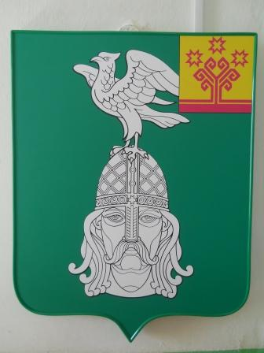 | Муниципальная газета  № 9(221)  27 апреля  2021 г.  КАРАЕВСКИЙ  вестник
Караевского
сельского поселения
выпускается по мере необходимости |  | распространяется бесплатно
Решение Собрания депутатов Караевского сельского поселения Красноармейского района Чувашской Республики от 27 апреля 2021 № С-13/1
О согласии на преобразование муниципальных образований путем объединения всех поселений, входящих в состав Красноармейского района Чувашской Республики, и наделения вновь образованного муниципального образования статусом муниципального округа с наименованием Красноармейский муниципальный округ Чувашской Республики с административным центром: село Красноармейское

В соответствии со статьей 13 Федерального закона от 06 октября 2003 года № 131-ФЗ «Об общих принципах организации местного самоуправления в Российской Федерации», Уставом Караевского сельского поселения Красноармейского района Чувашской Республики, рассмотрев решение Собрания депутатов Красноармейского района Чувашской Республики от 23 марта 2021 года № С-9/1 «Об инициативе по преобразованию муниципальных образований путем объединения всех поселений, входящих в состав Красноармейского района Чувашской Республики, и наделения вновь образованного муниципального образования статусом муниципального округа с наименованием Красноармейский муниципальный округ Чувашской Республики с административным центром: село Красноармейское», выражая мнение населения Караевского сельского поселения Красноармейского района Чувашской Республики,

Собрание депутатов Караевского сельского поселения решило:

1. Согласиться на преобразование муниципальных образований путем объединения всех поселений, входящих в состав Красноармейского района Чувашской Республики: Алманчинского сельского поселения Красноармейского района Чувашской Республики, Большешатьминского сельского поселения Красноармейского района Чувашской Республики, Исаковского сельского поселения Красноармейского района Чувашской Республики, Караевского сельского поселения Красноармейского района Чувашской Республики, Красноармейского сельского поселения Красноармейского района Чувашской Республики, Пикшикского сельского поселения Красноармейского района Чувашской Республики, Убеевского сельского поселения Красноармейского района Чувашской Республики, Чадукасинского сельского поселения Красноармейского района Чувашской Республики, Яншихово-Челлинского сельского поселения Красноармейского района Чувашской Республики, и наделения вновь образованного муниципального образования статусом муниципального округа с наименованием Красноармейский муниципальный округ Чувашской Республики с административным центром: село Красноармейское.
2. Направить настоящее решение в Собрание депутатов Красноармейского района Чувашской Республики.
3. Настоящее решение вступает в силу после его официального опубликования в периодическом печатном издании «Караевский Вестник».

Муниципальная газета  «Караевский Вестник»  Учредитель:  Собрание депутатов Караевского сельского поселения Красноармейского района Чувашской Республики | Главный редактор:  Глава Караевского сельского поселения Алексеева Л. Л.  Ответственный за выпуск:  Глава Караевского сельского поселения Алексеева Л. Л.  Адрес: Чувашская Республика,  Красноармейский район,  с. Караево, ул. Центральная, 7  Телефон: (883530) 35-2-47 | Эл. почта:  sao-karaevo@cap.ru  Интернет:  http://gov.cap.ru/main.asp?govid=391  Газета выходит по мере необходимости и предназначена для опубликования муниципальных правовых актов  Тираж –10 экз.  Объем 2п.л. Формат А4

